江苏省农村土地交易价格指数

江苏省农业农村厅
2021年07月

2021年二季度江苏省农村土地承包经营权流转交易价格指数编制说明

2018年03月29日，江苏省统筹城乡研究所首次发布了江苏省农村土地承包经营权流转交易价格指数，包括农村土地承包经营权流转交易综合指数以及农村耕地经营权、农村养殖水面经营权、四荒地使用权等三个品种的流转交易价格指数。为了进一步扩大价格指数指导范围，更好地引导我省农村土地合理流转，2021年第二季度，继续对全省、13个设区市和51个县（市、区），编制了农村土地承包经营权流转交易价格指数。
从绝对价格的走势看，2021年二季度通过平台流转的江苏省农村土地承包经营权流转交易价格呈现“稳中略升”趋势，上升幅度为4.84%,与上季度比上升0.52个百分点;从交易价格指数看，全省农村土地承包经营权交易综合价格定基指数为104.84(其中耕地为106.19)，环比指数为100.52(其中耕地为101.82)，同比指数为104.21(其中耕地为104.53)；从交易品种看，平均价格为873.33元/年/亩，其中耕地、养殖水面、四荒地价格分别为908.03元/年/亩、484.17元/年/亩、531.47元/年/亩。此次价格指数同步在江苏省农村产权交易信息服务平台上发布（网址：www.jsnc.gov.cn），方便广大农户和新型经营主体等社会各方面查阅。

一、江苏省
1-1-1 江苏省农村土地交易价格表（单位：元/亩/年）
价格 |  | 2018年 |  | 2019年 |  |  |  | 2020年 |  |  |  | 2021年
 |  | 一季度 | 四季度 | 一季度 | 二季度 | 三季度 | 四季度 | 一季度 | 二季度 | 三季度 | 四季度 | 一季度 | 二季度
江苏省 | 平均 | 833.03 | 846.98 | 830.76 | 806.48 | 812.11 | 847.35 | 828.66 | 838.06 | 837.30 | 881.55 | 868.83 | 873.33
江苏省 | 耕地 | 855.13 | 864.88 | 848.20 | 826.26 | 840.81 | 867.69 | 857.73 | 868.66 | 864.23 | 899.40 | 891.83 | 908.03
江苏省 | 养殖水面 | 661.02 | 691.97 | 664.55 | 570.74 | 479.98 | 611.38 | 602.22 | 539.34 | 554.54 | 712.74 | 650.81 | 484.17
江苏省 | 四荒地 | 550.28 | 449.70 | 537.89 | 597.23 | 462.67 | 591.18 | 412.03 | 497.77 | 557.72 | 630.27 | 572.29 | 531.47

1-1-2 江苏省农村土地交易价格走势图（单位：元/亩/年）
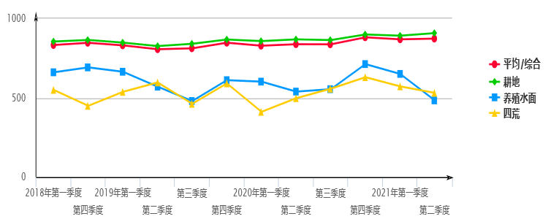

1-2-1 江苏省农村土地交易价格定基指数表
定期(以2018年一季度为基期) |  | 2018年 |  | 2019年 |  |  |  | 2020年 |  |  |  | 2021年
 |  | 一季度 | 四季度 | 一季度 | 二季度 | 三季度 | 四季度 | 一季度 | 二季度 | 三季度 | 四季度 | 一季度 | 二季度
江苏省 | 综合 | 100.00 | 101.67 | 99.73 | 96.81 | 97.49 | 101.72 | 99.48 | 100.60 | 100.51 | 105.82 | 104.30 | 104.84
江苏省 | 耕地 | 100.00 | 101.14 | 99.19 | 96.62 | 98.33 | 101.47 | 100.30 | 101.58 | 101.06 | 105.18 | 104.29 | 106.19
江苏省 | 养殖水面 | 100.00 | 104.68 | 100.53 | 86.34 | 72.61 | 92.49 | 91.10 | 81.59 | 83.89 | 107.82 | 98.46 | 73.25
江苏省 | 四荒地 | 100.00 | 81.72 | 97.75 | 108.53 | 84.08 | 107.43 | 74.88 | 90.46 | 101.35 | 114.54 | 104.00 | 96.58

1-2-2 江苏省农村土地交易价格定基指数走势图
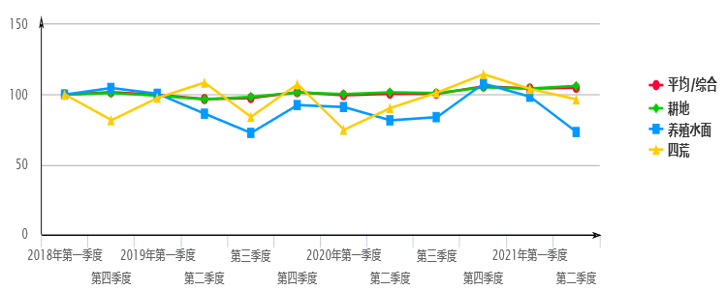

1-3-1 江苏省农村土地交易价格环比指数表
环比（以上季度为基期） |  | 2018年 |  | 2019年 |  |  |  | 2020年 |  |  |  | 2021年
 |  | 一季度 | 四季度 | 一季度 | 二季度 | 三季度 | 四季度 | 一季度 | 二季度 | 三季度 | 四季度 | 一季度 | 二季度
江苏省 | 综合 | 98.82 | 102.43 | 98.09 | 97.08 | 100.70 | 104.34 | 97.79 | 101.13 | 99.90 | 105.28 | 98.56 | 100.52
江苏省 | 耕地 | 99.82 | 101.25 | 98.07 | 97.41 | 101.76 | 103.20 | 98.85 | 101.27 | 99.46 | 104.07 | 99.16 | 101.82
江苏省 | 养殖水面 | 88.86 | 125.60 | 96.04 | 85.88 | 84.10 | 127.37 | 98.50 | 89.56 | 103.34 | 128.53 | 91.31 | 74.39
江苏省 | 四荒地 | 93.35 | 83.86 | 119.61 | 111.03 | 77.47 | 127.78 | 69.70 | 120.81 | 112.09 | 113.01 | 90.80 | 92.87

1-3-2 江苏省农村土地交易价格环比指数走势图
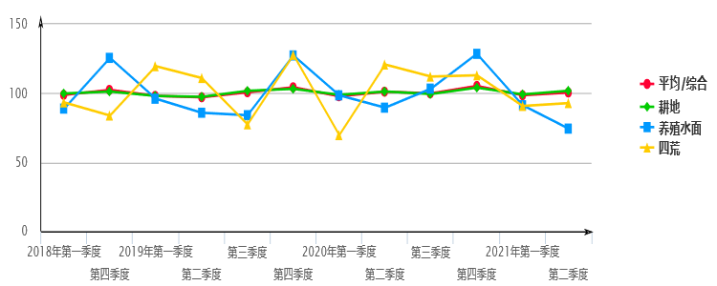

1-4-1 江苏省农村土地交易价格同比指数表
同比（以上年同季度为基期） |  | 2018年 |  | 2019年 |  |  |  | 2020年 |  |  |  | 2021年
 |  | 一季度 | 四季度 | 一季度 | 二季度 | 三季度 | 四季度 | 一季度 | 二季度 | 三季度 | 四季度 | 一季度 | 二季度
江苏省 | 综合 | 98.86 | 100.48 | 99.73 | 97.61 | 98.21 | 100.04 | 99.75 | 103.92 | 103.10 | 104.04 | 104.81 | 104.21
江苏省 | 耕地 | 98.91 | 100.95 | 99.19 | 96.95 | 98.43 | 100.33 | 101.12 | 105.13 | 102.79 | 103.65 | 103.92 | 104.53
江苏省 | 养殖水面 | 100.05 | 93.02 | 100.53 | 95.42 | 87.12 | 88.35 | 90.62 | 94.50 | 115.53 | 116.58 | 108.36 | 89.77
江苏省 | 四荒地 | 103.44 | 76.28 | 97.75 | 112.61 | 86.28 | 131.46 | 76.60 | 83.35 | 120.54 | 106.61 | 138.92 | 106.77

1-4-2 江苏省农村土地交易价格同比指数走势图
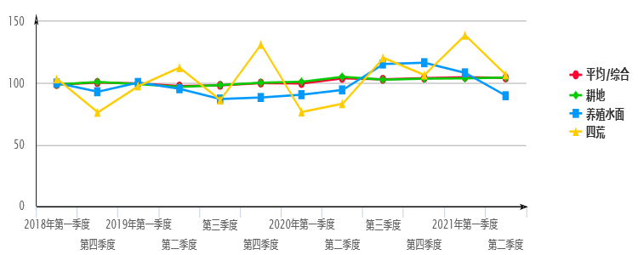

二、江都区
2-1-1 江都区农村土地交易价格表（单位：元/亩/年）
价格 |  | 2018年 |  | 2019年 |  |  |  | 2020年 |  |  |  | 2021年
 |  | 一季度 | 四季度 | 一季度 | 二季度 | 三季度 | 四季度 | 一季度 | 二季度 | 三季度 | 四季度 | 一季度 | 二季度
江都区 | 平均 | 730.62 | 741.40 | 688.16 | 705.80 | 711.39 | 753.63 | 721.37 | 705.03 | 828.02 | 828.00 | 744.07 | 761.95
江都区 | 耕地 | 756.20 | 738.69 | 739.19 | 753.14 | 721.47 | 761.31 | 732.37 | 737.67 | 873.99 | 803.47 | 733.40 | 830.54
江都区 | 养殖水面 | 608.88 | 754.29 | 446.05 | 470.08 | 659.74 | 715.44 | 669.51 | 548.61 | 610.25 | 947.16 | 794.18 | 450.71
江都区 | 四荒地

2-1-2 江都区农村土地交易价格走势图（单位：元/亩/年）
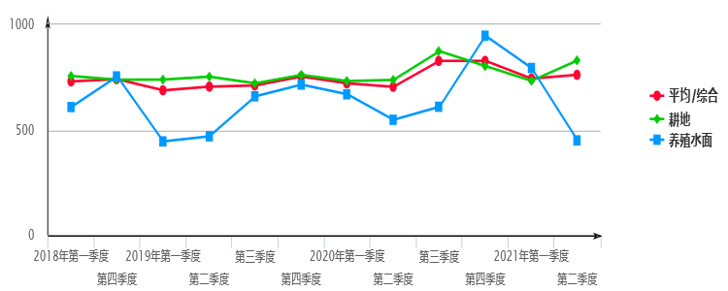

2-2-1 江都区农村土地交易价格定基指数表
定期(以2018年一季度为基期) |  | 2018年 |  | 2019年 |  |  |  | 2020年 |  |  |  | 2021年
 |  | 一季度 | 四季度 | 一季度 | 二季度 | 三季度 | 四季度 | 一季度 | 二季度 | 三季度 | 四季度 | 一季度 | 二季度
江都区 | 综合 | 100.00 | 101.48 | 94.19 | 96.60 | 97.37 | 103.15 | 98.73 | 96.50 | 113.33 | 113.33 | 101.84 | 104.29
江都区 | 耕地 | 100.00 | 97.68 | 97.75 | 99.60 | 95.41 | 100.68 | 96.85 | 97.55 | 115.58 | 106.25 | 96.99 | 109.83
江都区 | 养殖水面 | 100.00 | 123.88 | 73.26 | 77.20 | 108.35 | 117.50 | 109.96 | 90.10 | 100.23 | 155.56 | 130.43 | 74.02
江都区 | 四荒地

2-2-2 江都区农村土地交易价格定基指数走势图
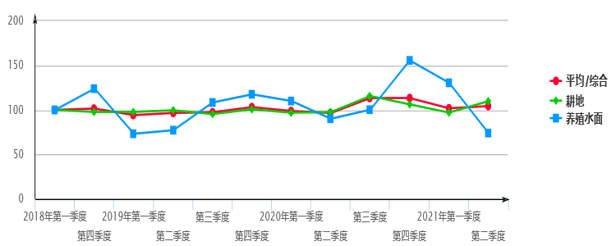

2-3-1 江都区农村土地交易价格环比指数表
环比（以上季度为基期） |  | 2018年 |  | 2019年 |  |  |  | 2020年 |  |  |  | 2021年
 |  | 一季度 | 四季度 | 一季度 | 二季度 | 三季度 | 四季度 | 一季度 | 二季度 | 三季度 | 四季度 | 一季度 | 二季度
江都区 | 综合 | 100.40 | 95.63 | 92.82 | 102.56 | 100.79 | 105.94 | 95.72 | 97.73 | 117.44 | 100.00 | 89.86 | 102.40
江都区 | 耕地 | 104.20 | 91.42 | 100.07 | 101.89 | 95.80 | 105.52 | 96.20 | 100.72 | 118.48 | 91.93 | 91.28 | 113.25
江都区 | 养殖水面 | 82.12 | 123.15 | 59.13 | 105.39 | 140.35 | 108.44 | 93.58 | 81.94 | 111.24 | 155.21 | 83.85 | 56.75
江都区 | 四荒地

2-3-2 江都区农村土地交易价格环比指数走势图
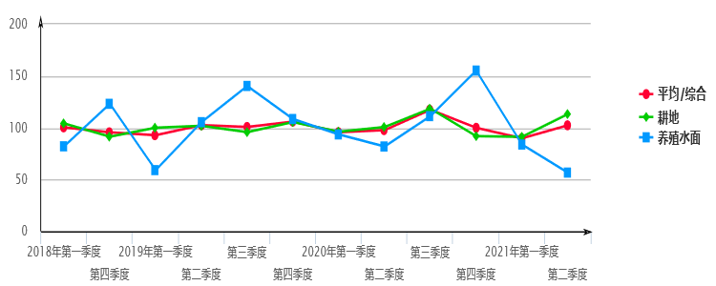

2-4-1 江都区农村土地交易价格同比指数表
同比（以上年同季度为基期） |  | 2018年 |  | 2019年 |  |  |  | 2020年 |  |  |  | 2021年
 |  | 一季度 | 四季度 | 一季度 | 二季度 | 三季度 | 四季度 | 一季度 | 二季度 | 三季度 | 四季度 | 一季度 | 二季度
江都区 | 综合 | 104.46 | 101.88 | 94.19 | 122.17 | 91.76 | 101.65 | 104.83 | 99.89 | 116.39 | 109.87 | 103.15 | 108.07
江都区 | 耕地 | 110.41 | 101.79 | 97.75 | 116.48 | 89.29 | 103.06 | 99.08 | 97.95 | 121.14 | 105.54 | 100.14 | 112.59
江都区 | 养殖水面 | 75.54 | 101.73 | 73.26 | 191.49 | 107.71 | 94.85 | 150.10 | 116.71 | 92.50 | 132.39 | 118.62 | 82.15
江都区 | 四荒地

2-4-2 江都区农村土地交易价格同比指数走势图
